PHT C# [05] - LẬP TRÌNH HƯỚNG ĐỐI TƯỢNG (OOP)

🎯 KIẾN THỨC CỐT LỐI
Khái Niệm | Ý Nghĩa | Ví Dụ
Lớp (Class) | Bản thiết kế cho đối tượng | class Student { }
Đối tượng (Object) | Thể hiện cụ thể của lớp | Student sv1 = new Student();
Thuộc tính (Property) | Dữ liệu của đối tượng | sv1.Name, sv1.Age
Phương thức (Method) | Hành động của đối tượng | sv1.Display(), sv1.Calculate()
Constructor | Phương thức khởi tạo đối tượng | Student(string name) { ... }
Encapsulation | Che giấu chi tiết, chỉ mở công khai cần thiết | private, public, protected
Kế thừa (Inheritance) | Lớp con thừa từ lớp cha | class Dog : Animal { }
Đa hình (Polymorphism) | Một hành động, nhiều cách thực thi | virtual và override
Giao diện (Interface) | Hợp đồng quy định phương thức bắt buộc | interface IMovable { }

💡 KHÁM PHÁ KIẾN THỨC
Câu hỏi tự kiểm tra:

- Sự khác biệt giữa lớp và đối tượng?

Class (Lớp) | Object (Đối tượng)
Là bản thiết kế, khuôn mẫu mô tả thuộc tính và hành vi. | Là thực thể được tạo ra từ class.
Không chiếm bộ nhớ cho dữ liệu cụ thể. | Chiếm bộ nhớ thật vì chứa dữ liệu riêng.
Ví dụ: Lớp SinhVien mô tả tên, tuổi, điểm. | Đối tượng: sv1 = new SinhVien("An", 20, 8.5);

Kết luận : => Class = bản thiết kế. Object = sản phẩm được tạo ra từ bản thiết kế.

- Constructor là gì? Tại sao cần constructor?

Constructors (Phương thức khởi tạo): Phương thức đặc biệt được gọi tự động khi bạn dùng new để tạo đối tượng. Mục đích chính là khởi tạo trạng thái ban đầu cho đối tượng.
Đặc điểm:
Tên trùng với tên lớp.
Không có kiểu trả về (kể cả void).
Có thể có tham số hoặc không.

Cần constructor , vì :
Giúp đối tượng có trạng thái ban đầu hợp lệ (lý do quan trọng nhất)
Khi tạo đối tượng, bạn cần nó có dữ liệu đúng ngay từ đầu: tên, tuổi, ID, trạng thái,…
Nếu không có constructor, đối tượng có thể rỗng, thiếu dữ liệu, gây lỗi khi sử dụng.
Constructor đảm bảo đối tượng không bao giờ được tạo ra ở trạng thái "sai" hoặc "thiếu" dữ liệu.

Tự động chạy khi khởi tạo đối tượng → giúp code gọn, an toàn
Constructor chạy tự động, vì vậy bạn không cần:
gọi hàm setup,
hoặc tự nhớ khởi tạo từng biến,
  - Giảm lỗi lập trình.
  - Đảm bảo đối tượng luôn được chuẩn bị đầy đủ mỗi khi được tạo.

Dùng để cấp phát và chuẩn bị tài nguyên
Constructor có thể:
tạo danh sách mặc định,
mở kết nối file hoặc database,
gán giá trị mặc định,
thiết lập cấu hình ban đầu.
  - Giúp chương trình chạy ổn định, không bị lỗi khi dùng object.

- private, public, protected khác gì?

1. public
Truy cập từ bất cứ đâu: trong class, class khác, file khác, project khác.
Dùng cho những gì cần công khai.
Ví dụ: hàm xử lý nghiệp vụ, thuộc tính cần dùng rộng.
  - Công khai – ai cũng xài được.

2. private
Chỉ truy cập được bên trong chính class đó.
Không cho class con hay class khác dùng.
Dùng để ẩn thông tin (Encapsulation) → bảo vệ dữ liệu không bị sửa bừa bãi.
  - Riêng tư – chỉ class đó biết.

3. protected
Truy cập được trong class hiện tại và các class con (kế thừa).
Không dùng được từ bên ngoài.
  - Dùng trong kế thừa – nội bộ + lớp con.

Kết luận :
public: ai cũng truy cập được
private: chỉ class đó dùng
protected: class đó + class con dùng

- Kế thừa có tác dụng gì?
Kế thừa Interface (Interface Inheritance)
– Một interface có thể kế thừa từ một hoặc nhiều interface khác.
– Lớp nào cài đặt interface con thì cũng phải cài đặt tất cả thành viên của các interface cha của nó

Tác dụng:
1. Tái sử dụng mã nguồn (Reuse)
2. Mở rộng tính năng (Extend)
3. Dễ bảo trì, tổ chức hệ thống rõ ràng
4. Tạo nền tảng cho đa hình (Polymorphism)

📝 VÍ DỤ THỰC HÀNH
TODO 5.1: [TẠO LỚP CƠ BẢN - STUDENT]

using System;

namespace BasicClass

{

// TODO: Tạo lớp Student

// Thuộc tính: StudentId, Name, GPA

// Phương thức: Display() (in thông tin)

// class Student

// {
// public int StudentId;

// public string Name;

// public void Display()
{
Console.WriteLine($"ID: {StudentId}, Name: {Name}, GPA: {GPA}");
}
}

class Program

{

static void Main(string[] args)

{

// TODO: Tạo 2 đối tượng Student

// TODO: Gán giá trị thuộc tính

// TODO: Gọi phương thức Display()

// Student s1 = new Student();
Student s2 = new Student();

// s1.StudentId = 1;
s1.Name = "An";
s1.GPA = 8.5;

s2.StudentId = 2;
s2.Name = "Binh";
s2.GPA = 7.9;

// s1.Display();
s2.Display();

}

}

}

TODO 5.2: [CONSTRUCTOR - KHỞI TẠO DỮ LIỆU]

using System;

namespace Constructor

{

// TODO: Tạo lớp Product với Constructor

// Constructor nhận tham số: productId, productName, price

// class Product
{
public int ProductId;
public string ProductName;
public double Price;

// public Product(int productId, string productName, double price)
{
ProductId = productId;
ProductName = productName;
Price = price;
}

// public void Display()
{
Console.WriteLine($"ID: {ProductId}, Name: {ProductName}, Price: {Price}");
}
}

class Program

{

static void Main(string[] args)

{

// TODO: Tạo đối tượng Product dùng Constructor

// TODO: In thông tin sản phẩm

// Product p = new Product(070206, "Laptop", 24500.000);

// p.Display();

}

}

}

TODO 5.3: [ENCAPSULATION - CHE GIẤU DỮ LIỆU]

using System;

namespace Encapsulation

{

// TODO: Tạo lớp BankAccount

// - Private field: _balance (số dư)

// - Public property: Balance (chỉ đọc, phòng trừy cập trái phép)

// - Public method: Deposit(amount) - gửi tiền

// - Public method: Withdraw(amount) - rút tiền (kiểm tra đủ tiền không)

// class BankAccount
___________________________________________________________________________

// {
private double _balance;

public double Balance
{
get { return _balance; }
}

// public void Deposit(double amount)
{
_balance += amount;
}

// public void Withdraw(double amount)
{
if (amount > _balance)

// {
Console.WriteLine("Không đủ tiền để rút!");
}
else
{
_balance -= amount;
}
}
}

class Program

{

static void Main(string[] args)

{

// TODO: Tạo tài khoản và thử các thao tác

// BankAccount acc = new BankAccount();

acc.Deposit(5000);
Console.WriteLine("So dư sau khi gửi: " + acc.Balance);

// acc.Withdraw(2000);
Console.WriteLine("So dư sau khi rút: " + acc.Balance);

}

}

}

TODO 5.4: [KẾ THỪA - ANIMAL & DOG]

using System;

namespace Inheritance

{

// TODO: Tạo lớp Animal (cha)

// Thuộc tính: Name

// Phương thức: MakeSound() (in ra "Animal makes a sound")

// class Animal

// public string Name;

// public virtual void MakeSound()
{
Console.WriteLine("Animal makes a sound");
}
}

// TODO: Tạo lớp Dog (con) kế thừa từ Animal

// Override phương thức MakeSound() (in ra "Woof! Woof!")

// class Dog : Animal

// {
public override void MakeSound()
{
Console.WriteLine("Woof! Woof!");
}
}

class Program

{

static void Main(string[] args)

{

// TODO: Tạo đối tượng Animal và Dog

// TODO: Gọi MakeSound() của cả hai

// Animal a = new Animal();
Dog d = new Dog();

// a.MakeSound();
d.MakeSound();

}

}

}

📸 CHỨNG THỰC [5.1 -> 5.4]:

- Chạy từng chương trình, screenshot output

Bài 5.1

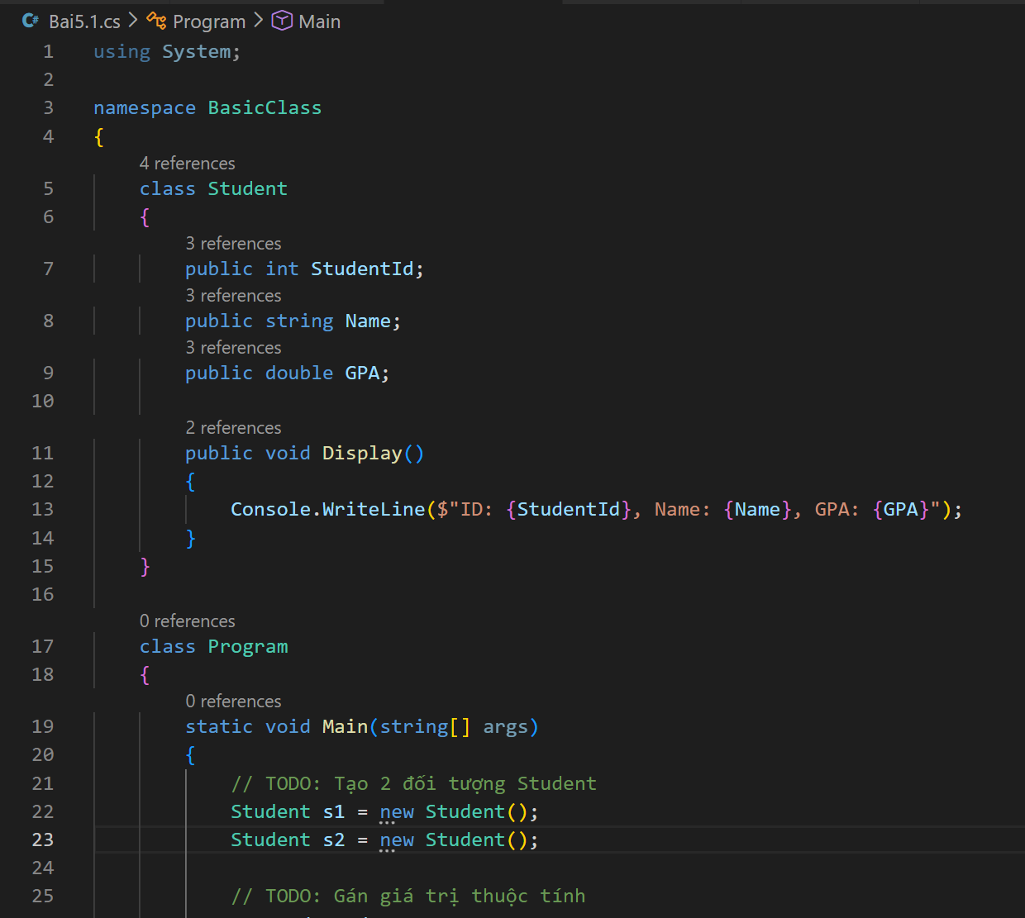

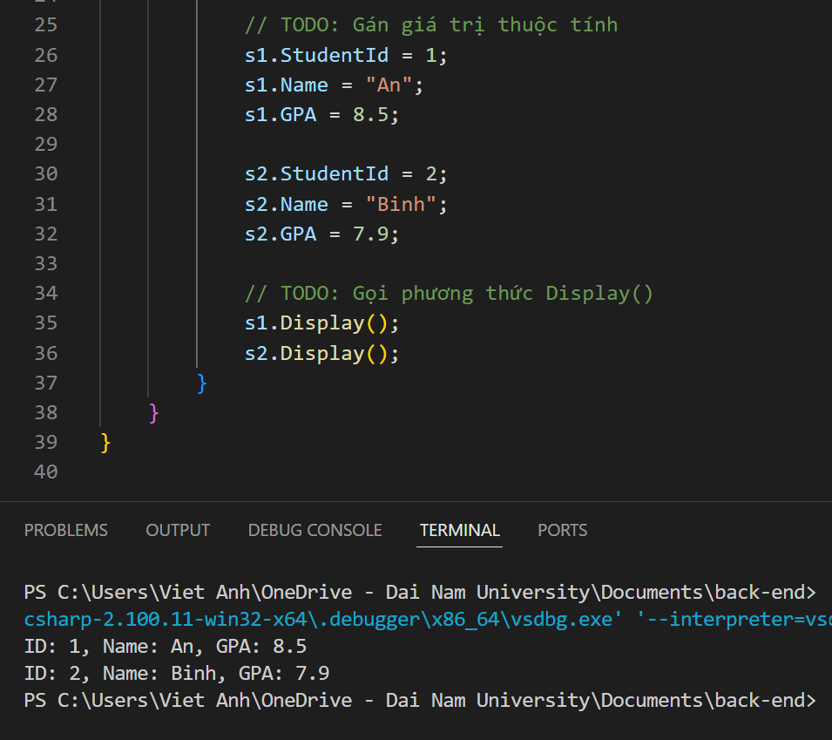

Bài 5.2

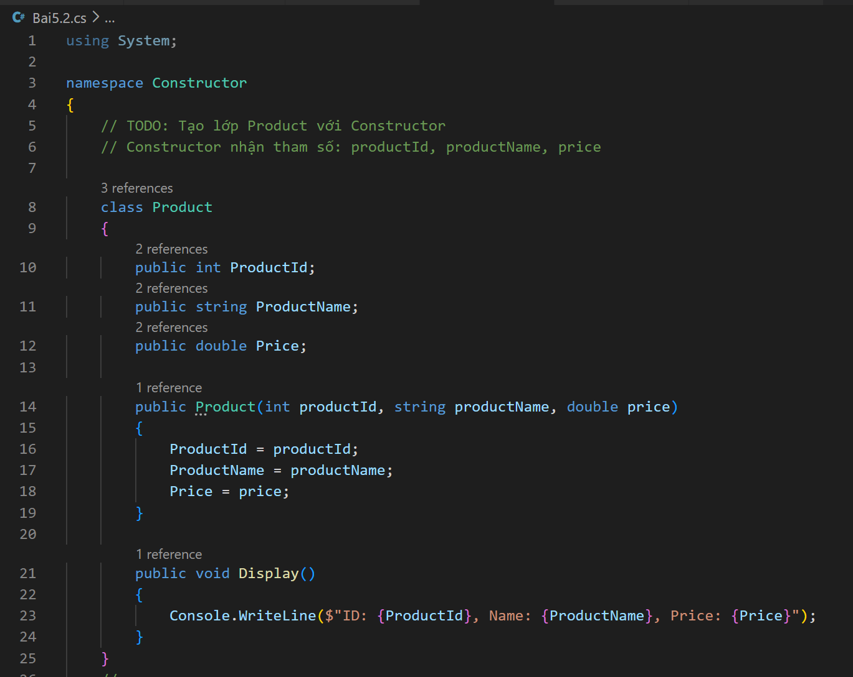

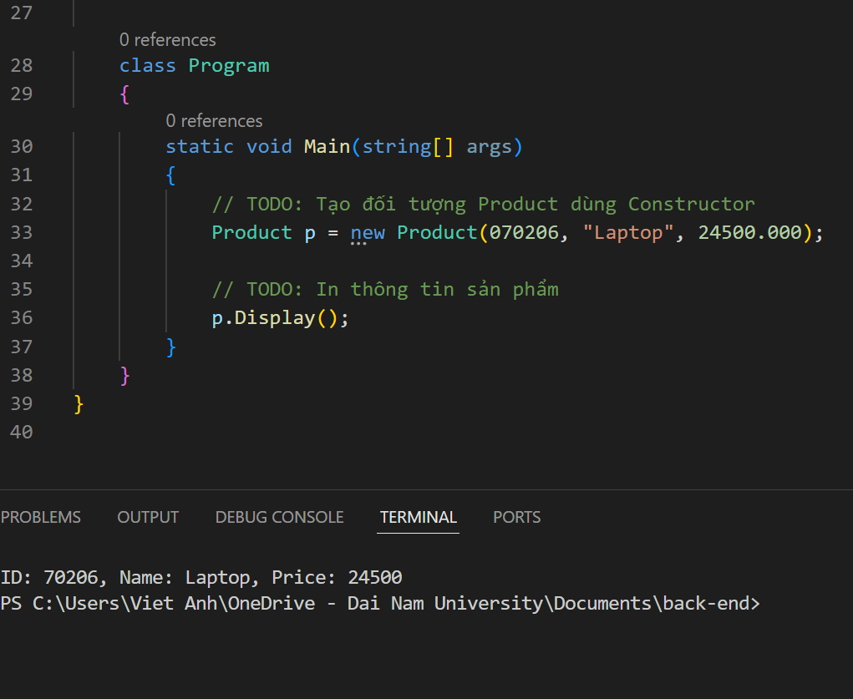

Bài 5.3

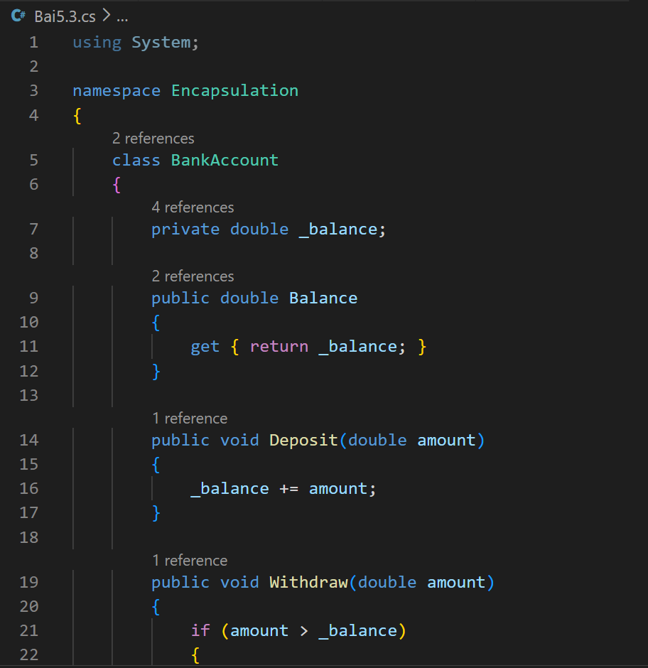
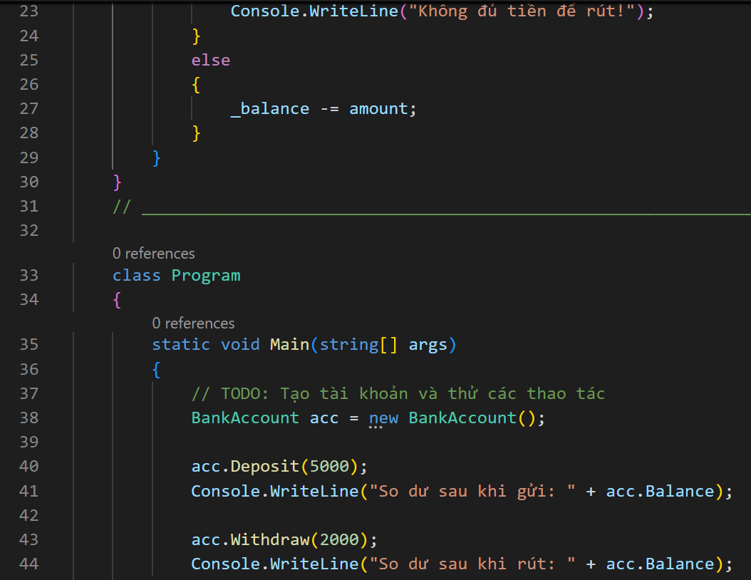

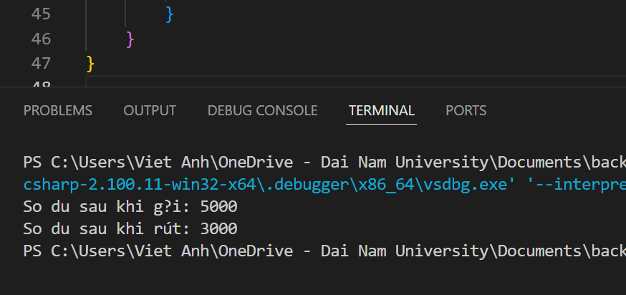

Bài 5.4

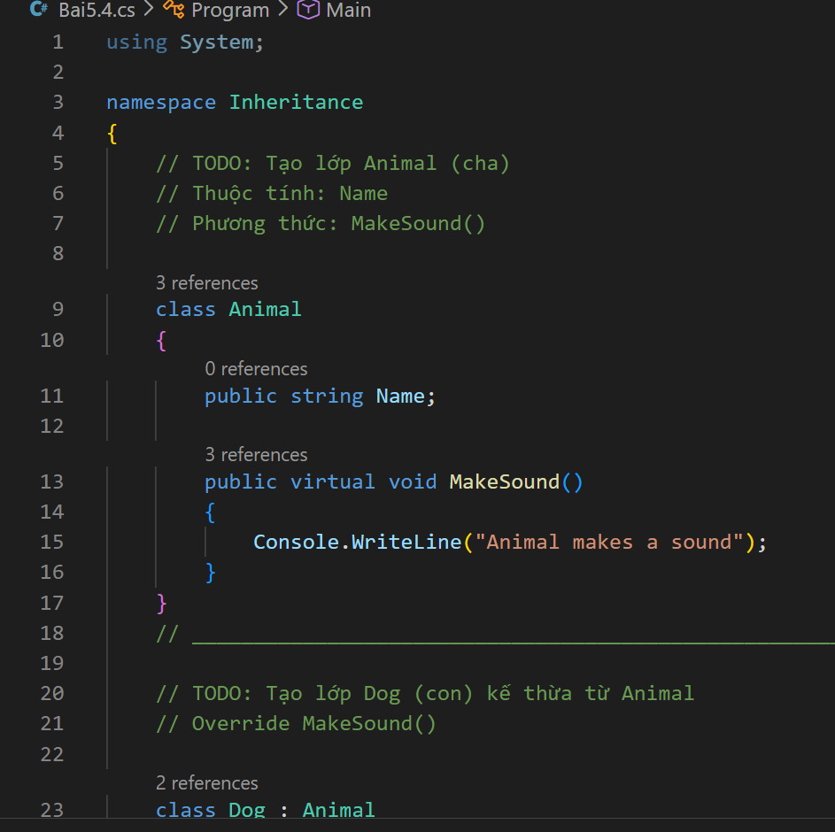

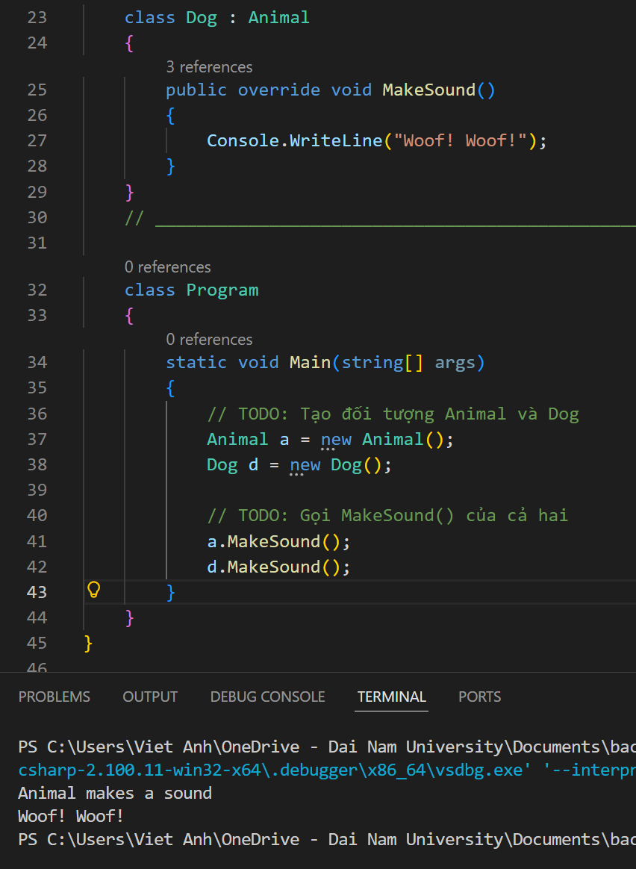

- Thay đổi dữ liệu để test chức năng

Bài 5.1

Dữ liệu cũ:

Dữ liệu sau khi thay đổi

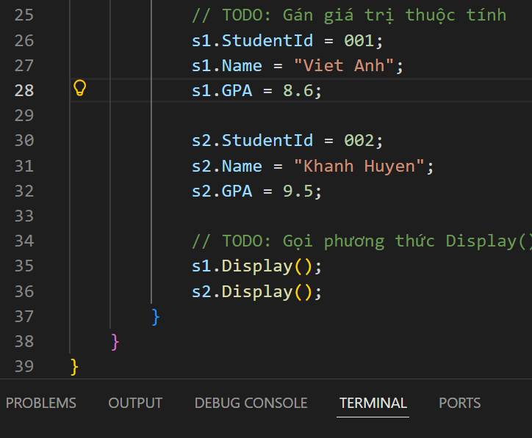

Bài 5.2

Dữ liệu cũ

Dữ liệu mới

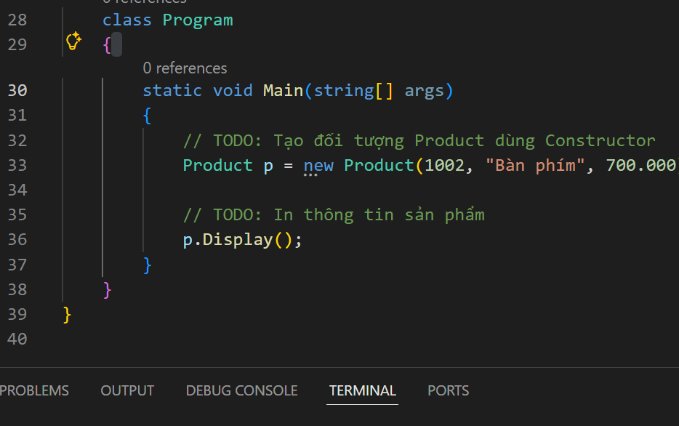

Bài 5.3

Dữ liệu cũ

Dữ liệu sau khi thay đổi

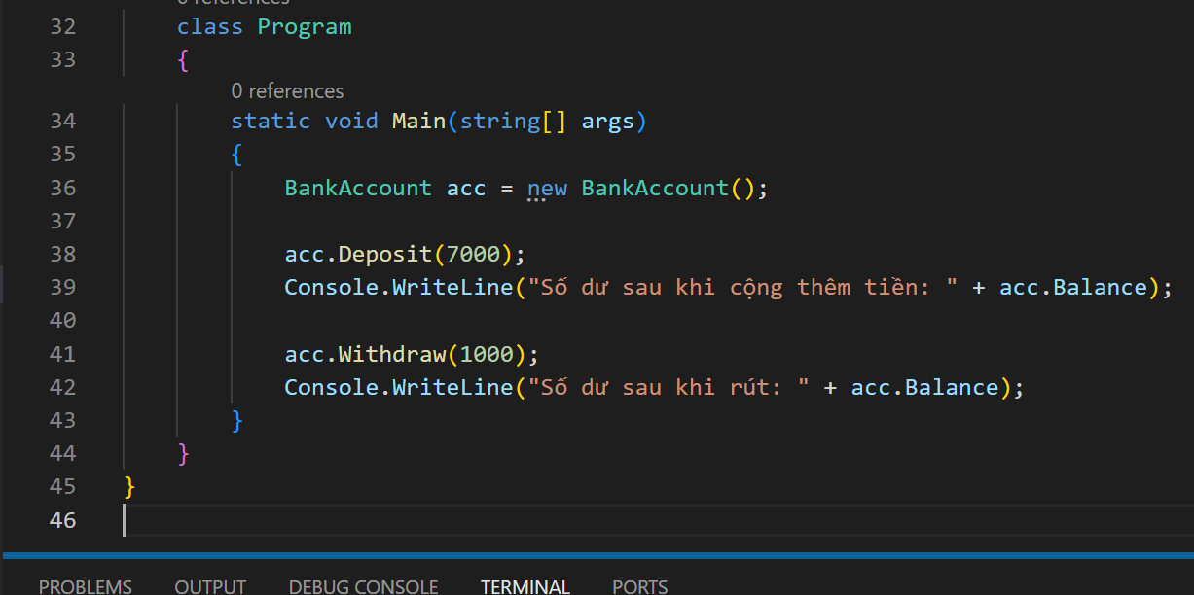

Bài 5.4

Dữ liệu cũ

Dữ liệu sau khi thay đổi

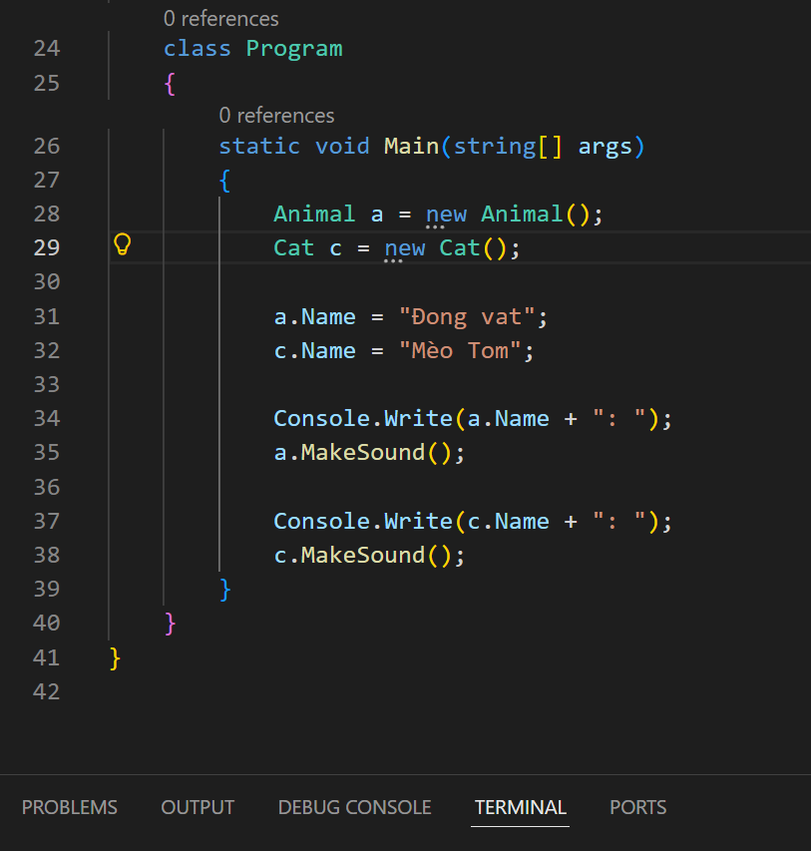

🤔 CÂU HỎI PHẢN BIỆN
- Tại sao encapsulation (che giấu dữ liệu) lại quan trọng?

1. Tránh sửa dữ liệu tùy tiện gây lỗi
=> Giúp dữ liệu an toàn.
2. Kiểm soát cách dữ liệu được dùng
=> Giúp dữ liệu hợp lệ và ổn định.
3. Dễ bảo trì và nâng cấp
=> Tạo ra mã nguồn an toàn + ít bị ảnh hưởng dây chuyền.

Tóm lại:
Encapsulation giúp bảo vệ dữ liệu + giảm lỗi + tăng độ an toàn + dễ bảo trì.

- Kế thừa vs. Composition - khi nào dùng cái nào?

Dùng kế thừa khi :
B là một loại của lớp A.
Ví dụ:
Cat is-a Animal
Car is-a Vehicle

Khi nào nên dùng kế thừa?
Khi muốn mở rộng hành vi của lớp cha.
Khi các lớp có mối quan hệ rõ ràng về phân cấp.
Khi lớp con cần tái sử dụng code từ lớp cha.

Không nên dùng khi?
Khi lớp con không thực sự là lớp cha → dẫn tới thiết kế sai.

Dùng Compositon khi :
Composition = một lớp có chứa (sở hữu) lớp khác.
Ví dụ:
Car has-a Engine
Human has-a Heart
Order has-a List<OrderItem>

Khi nào dùng composition?
Khi muốn tách các thành phần thành module độc lập
Khi lớp chỉ sử dụng chức năng của lớp khác, không phải là nó
Khi muốn thay thế, mở rộng linh hoạt

Composition tốt hơn kế thừa trong nhiều trường hợp vì:
Ít phụ thuộc
Dễ thay đổi, mở rộng
Tránh phát sinh lỗi từ lớp cha
Thiết kế linh hoạt hơn

- Lợi ích của polymorphism (đa hình) là gì?

Polymorphism = "cùng 1 hàm nhưng chạy hành vi khác nhau tùy đối tượng".
Ví dụ:
Animal a = new Cat();
a.MakeSound(); // mew mew

a = new Dog();
a.MakeSound(); // woof woof

Lợi ích lớn nhất:

1. Viết code ngắn hơn – tái sử dụng tốt hơn
Bạn chỉ cần 1 hàm nhưng dùng được cho nhiều loại đối tượng.
2. Dễ mở rộng
Thêm lớp mới → không cần sửa code cũ.
Ví dụ: thêm class Bird
→ Vẫn dùng chung hàm MakeSound().
3. Giảm phụ thuộc giữa các lớp
Code sẽ:
Dễ bảo trì
Dễ thêm chức năng
Không sửa lan truyền (ripple effect)
4. Tăng khả năng trừu tượng hóa
Bạn làm việc trên interface hoặc lớp cha, không quan tâm lớp con chi tiết làm gì.

💫 KẾT NỐI ĐÁNH GIÁ
Trọng yếu: Phần này là nền tảng OOP - phải hiểu chắc để học tiếp

